KEPOLISIAN NEGARA REPUBLIK INDONESIA

DAERAH KEPULAUAN RIAU

DIREKTORAT PENGAMANAN OBJEK VITAL



**LAPORAN HASIL PELAKSANAAN**

**MANAJEMEN SISTEM PENGAMANAN OBVITNAS**

**DI PT.PLN TG.UBAN, KAB BINTAN**

Batam, Juli 2018

KEPOLISIAN NEGARA REPUBLIK INDONESIA

DAERAH KEPULAUAN RIAU

DIREKTORAT PENGAMANAN OBJEK VITAL

**LAPORAN HASIL PELAKSANAAN**

**MANAJEMEN SISTEM PENGAMANAN OBVITNAS**

**DI PT.PLN TG.UBAN, KAB. BINTAN**

1. **DASAR**
2. Keputusan Presiden Republik Indonesia Nomor 63 Tahun 2004 Tanggal 5 Agustus 2004 tentang Pengamanan Obyek Vital Nasional;
3. Peraturan Kepala Kepolisian Negara Republik Indonesia Nomor 13 Tahun 2017 Tanggal 22 Agustus 2017 tentang Pemberian Bantuan Pengamanan Pada Objek Vital Nasional Dan Objek Tertentu;
4. Rencana Kerja Ditpamobvit Polda Kepri T.A. 2018;
5. Surat Perintah Dirpamobvit Polda Kepri Nomor : Sprin / 581 / VII / SIP.3.2. / 2018 Tanggal 11 Juli 2018 tentang Melaksanakan Manajemen Sistem Pengamanan Objek Vital Nasional dan Objek Vital tertentu lainnya di wilayah hukum Polda Kepri.
6. **WAKTU, TEMPAT DAN TIM PELAKSANAAN MANAJEMEN SISTEM PENGAMANAN**
7. Waktu :

Manajemen sistem pengamanan PT. PLN Tg.Uban, Kab. Bintan Kepulauan Riau, dilaksanakan oleh anggota Ditpamobvit, pada tanggal 16 s/d 18 Juli 2018;

1. Tempat :

Manajemen sistem pengamanan Obvitnas dan Obvitter dilaksanakan di Kantor dan lokasi/wilayah operasional PT. PLN Tg.Uban,, Kab. Bintan Kepulauan Riau.

1. Tim :

Manajemen sistem pengamanan Obvitnas dan Obvitter dilaksanakan oleh Tim personel Ditpamobvit Polda Kepri sebagai berikut:

1. KOMPOL YUDI SUKMAYADI, Amd Jabatan Kasubbagrenmin Ditpamobvit Polda Kepri Selaku Ketua Tim;
2. IPDA SYAFRIZAL, Jabatan Ps. Kaurmin Subbagrenmin Ditpamobvit Polda Kepri Sebagai Anggota Tim;
3. BRIGADIR HERU SETIADI, S.H. Jabatan Ps. Kaurkeu Ditpamobvit Polda Kepri Sebagai Anggota Tim;
4. BRIGADIR SAID HIDAYAT, S.H. Jabatan Bamin Urren Ditpamobvit Polda Kepri Sebagai Anggota Tim;
5. BRIPDA SEPNI ULFIANI Jabatan Bamin Subbagrenmin Ditpamobvit Polda Kepri Sebagai Anggota Tim;
6. **HASIL MANAJEMEN SISTEM PENGAMANAN**
7. **Pengamanan Materiil**

PT. PLN, Tg Uban, Kab.Bintan Kepulauan Riau, pengamanan terhadap materiil telah diatur dalam indikator kerja pada uraian tugas dan jabatan unit kerja guna mencapai tujuan yang telah ditetapkan. Kontrol sistem pengamanan PT. PLN, Tg Uban, Kab.Bintan Kepulauan Riau dilakukan secara 1 pintu yaitu oleh Posko utama untuk mengontrol dan mengendalikan segala kegiatan dan personil serta sarana prasarana pengamanan yang ada.

1. **Pengamanan Instalasi Termasuk Fisik**
2. Telah ditetapkan daerah pengamanan instalasi meliputi pengamanan Pos, bangunan / gedung;
3. Adanya sistem penjagaan dan pengawasan secara fisik melalui pos jaga telah dilakukan secara berjenjang dari mulai petugas jaga kepada komandan regu, ke Manager Security sampai pada Operation Head.
4. Penyelenggaraan pengamanan juga dilakukan dengan penjagaan dan patroli. Sistem pengamanan yang dilakukan dengan cara pengumpulan terhadap informasi yang berindikasi adanya ancaman dan gangguan.
5. Pengamanan fisik secara dini dipantau melalui CCTV (kamera pemantau).
6. **Program Corporate Social Responsibility**

PT. PLN, Tg Uban, Kab.Bintan Kepulauan Riau sudah melaksanakan kegiatan untuk tahun 2018 ini yaitu melalui Program PLN Peduli dengan memberikan sembako untuk masyarakat maupun karyawan yang berada disekitar lokasi perusahaan.

1. **Pengamanan Personil**

Dilakukan pemeriksaan pengunjung maupun personil / pekerja / karyawan di pos jaga. Melarang barang bawaan yang dapat membahayakan lokasi terutama pada isolasi daerah terbatas / daerah larangan.

1. **Pengamanan Dokumen Informasi**

Secara umum pengamanan dokumen dan informasi telah dilakukan dengan cukup baik. Untuk dokumen yang berbentuk software dilakukan dengan penggunaan password yang hanya diketahui oleh karyawan di bidangnya masing-masing.

**6. Patroli**

Pelaksanaan patroli memerlukan waktu serta akomodasi serta sarana dan prasarana yang memadai:

1. PT. PLN Tg Uban, Kab.Bintan Kepulauan Riau, memiliki 1 pintu gerbang masuk yang termonitor oleh CCTV;
2. Adapun sistem ploting personil pengamanan terdiri dari 3 shiff. Setelah serah terima shiff jaga dilaksanakan maka wajib untuk regu yang naik Piket melaksanakan patroli dan selanjutnya melakukan patroli waktu tidak tertentu (Waktu lacak) dan waktu tertentu setiap satu jam sekali melaksanakan patroli rutin;
3. Pelaksanaan patroli dilakukan dengan jalan kaki dan area Luar menggunakan kendaraan Roda 2;
4. Pelaksanaan patroli dilaksanakan oleh 2 personel satpam;

**7. Pos Penjagaan**

1. Pos penjagaan depan (gerbang masuk) yang operasionalnya 24 jam.
2. Setiap pengunjung di lakukan pemeriksaan identitas, diberikan tanda pengunjung dan mengisi daftar tamu.
3. Buku mutasi/jurnal pada Pos Satpam tertata dengan baik dan diisi berdasarkan kegiatan Satpam serta jika terdapat kejadian yang menonjol;
4. Tidak adanya kelengkapan Sarana Prasarana pada Posko dan Pos penjagaan seperti Mirror detector , Metal mine Detektor, Teropong, Teropong Infra-red, kamera digital, tongkat “T”, Senter, Handy Talky, Telepon

**8. Sarana dan prasarana pengamanan**

Pemasangan CCTV pada gedung terpasang dan ada ruang khusus untuk pemantauan dan pengoperasian CCTV.

**9. Manajemen Personel pengamanan**

1. Personel pelaksana pengamanan / satpam total keseluruhan terdiri dari 8 personel / 3 shift;
2. Personel Satpam berasal dari penyalur dan sebagian besar sudah memiliki Sertifikasi oleh PT. Dredolf Indonesia.

**10. Pagar**

Seluruh area Gardu Induk ( GI )Tg Uban, Kab.Bintan Kepulauan Riau terpasang pagar kawat berduri;

**11. Kendala**

1. Pada Gardu Induk ( GI ) Bintan Utara masih menggunakan pagar kawat berduri
2. Pada Gardu Induk ( GI ) Bintan Utara tidak adanya CCTV
3. Pada Gardu Induk ( GI ) Bintan Utara berbatasan langsung dengan jalan raya dan masyarakat
4. **KESIMPULAN**

Berdasarkan pengecekan data, wawancara dan tinjauan di lapangan maka hasil manajemen sistem pengamanan dapat disimpulkan sebagai berikut:

1. Dalam pengamanan MateriilPihak Perusahaan telah mengatur dan menata indikator kerja yang sesuai dengan SOP (Standard Operasional Prosedur) sehingga dapat menjadi panduan bagi Satpam maupun karyawan dalam melaksanakan tugas;
2. Untuk Pengamanan Instalasi termasuk fisik dilakukan dengan baik berdasarkan penempatan Pos Pengamanan dititik lokasi rawan dan dilakukan kegiatan Patroli setiap 2 Jam sekali dengan melibatkan 2 personil satpam;
3. PT. PLN Tg Uban, Kab.Bintan Kepulauan Riau sudah melaksanakan kegiatan untuk tahun 2018 ini yaitu melalui Program PLN Peduli dengan memberikan sembako untuk masyarakat maupun karyawan yang berada disekitar lokasi perusahaan;
4. Pengamanan Personil dilaksanakan dengan melakukan pemeriksaan pengunjung, pekerja dan karyawan di Pos jaga serta melarang membawa barang berbahaya seperti sajam, senpi, pematik api dan narkoba yang dapat membahayakan lokasi perusahaan maupun bagi karyawan itu sendiri, pemantauan juga dilakukan menggunakan cctv untuk mencegah hal-hal yang tidak diinginkan terjadi;
5. Untuk pengamanan dokumen informasi secara umum telah dilakukan dengan cukup baik. dokumen yang berbentuk software dilakukan dengan penggunaan password yang hanya diketahui oleh karyawan di bidangnya masing-masing;
6. Pelaksanaan patroli dilakukan dengan jalan kaki dan area Luar menggunakan kendaraan Roda 2;
7. Pos Penjagaan satpam beroperasi 24 Jam nonstop dengan personil2 Orang;
8. Bidang Manajemen Personel pengamanan satpam berjumlah 8 Orang yang terbagi dalam 3 shift dalam pelaksanaan tugas, sebagian besar telah memiliki sertifikasi PT. Dredolf Indonesia;

.

**E. SARAN / REKOMENDASI**

1. Penetapan daerah pengamanan instalasi meliputi pos jaga dan gedung agar dilengkapi dengan peralatan perorangan lapangan yang lengkap dan memadai;
2. Agar PT. PLN Tg Uban, Kab.Bintan Kepulauan Riau dapat menjaga dan meningkatkan program CSR supaya warga sekitar merasa memiliki andil untuk melindungi dan menjaga keamanan PT. PLN Tg Uban, Kab.Bintan Kepulauan Riau;
3. Agar ditinjau kembali pelaksanaan patroli supaya lebih efektif dan efisien berkaitan dengan sarana prasarana dan penambahan jumlah personel pada saat patroli (Bodydetektor).
4. Agar ditambah jumlah personel satpam untuk menunjang dan kekuatan pengamanan serta disesuaikan dengan lokasi / area terutama penempatan pada pos jaga dapat terpenuhi;
5. Agar ditambah jumlah personel satpam di Gardu Induk ( GI ) untuk menunjang dan kekuatan pengamanan terutama penempatan pada pos jaga dapat terpenuhi;
6. Agar pada Gardu Induk ( GI ) dilengkapi dengan CCTV untuk memudahkan memantau situasi disekitaran Gardu Induk ( GI ) tersebut;
7. Agar dilakukan peningkatan kemampuan personel satpam baik keterampilan beladiri Polri maupun tongkat dan borgol polri dengan melibatkan personel Polri sebagai pelatih / instruktur;
8. Agar seluruh personel satpam yang ditugaskan sudah mempunyai sertifikasi yang dikeluarkan oleh Polda Kepri / jajaran;
9. Agar menempatkan personil pengamanan dari perusahaan unsur organik (bukan outshoursing) yang bertanggung jawab untuk dan atau melaksanakan kegiatan pengamanan perusahaan;
10. Mengingat bahwa sebagian area PT. PLN Tg Uban, Kab.Bintan Kepulauan Riau berada dipinggir jalan raya dan dilewati oleh masyarakat umum, agar lebih memperketat dan menambah personel satpam;
11. Agar menghimbau dengan keras bila perlu melakukan tindakan represif bagi masyarakat yang masuk untuk mencari barang rongsokan ke area PT. PLN Tg Uban, Kab.Bintan Kepulauan Riau, sehingga tidak ada celah untuk rencana kejahatan olehnya;
12. Agar pengontrolan dan pengoperasian CCTV menugaskan petugas Satpam sehingga selama 24 jam operasional dapat terpantau secara dini melalui CCTV;
13. Agar dilengkapi Sarana Prasarana pada pos penjagaan dan pengamanan seperti Mirror detector, Metal mine Detektor, Teropong, Teropong Infra-red, kamera digital, tongkat “T”, Senter, Handy Talky, Telepon;
14. Agar melaksanakan ‘*Breafing Security’* pada setiap tamu khusus yang masuk pada lokasi PT. PLN Tg Uban, Kab.Bintan Kepulauan Riau;
15. Agar lebih konsisten menegakkan peraturan untuk menanyakan identitas dan meninggalkan identitas baik siapapun yang masuk kedalam area PT.PLN;
16. Sistem penerangan di tiap-tiap Pos jaga agar segera dimaksimalkan;
17. Agar setiap Pos jaga dan pintu gerbang keluar masuk kawasan Obvitnas PT.PLN dipasang perangkat CCTV.
18. Untuk menghindari hal-hal yang tidak diinginkan disarankan agar pagar yang berbatasan langsung dengan jalan raya dan pemukiman masyarakat harus berbentuk pagar dinding.

**F. PENUTUP**

Demikianlah laporan hasil pelaksanaan manajemen sistem pengamanan ini dibuat sebagai masukan bagi pimpinan di Direktorat Pengamanan Objek Vital Polda Kepri maupun pimpinan perusahaan PT. PLN Tg Uban, Kab.Bintan Kepulauan Riau untuk dapat mengambil langkah kebijakan lebih lanjut.

Batam, Juli 2018

a.n. DIRPAMOBVIT POLDA KEPRI

Selaku

KETUA TIM VI

YUDI SUKMAYADI, A.md

KOMISARIS POLISI NRP 77020798

**FOTO KEGIATAN MANAJEMEN SISPAM DITPAMOBVIT POLDA KEPRI**

**DI PT. PLN TG. UBAN, KAB BINTAN**

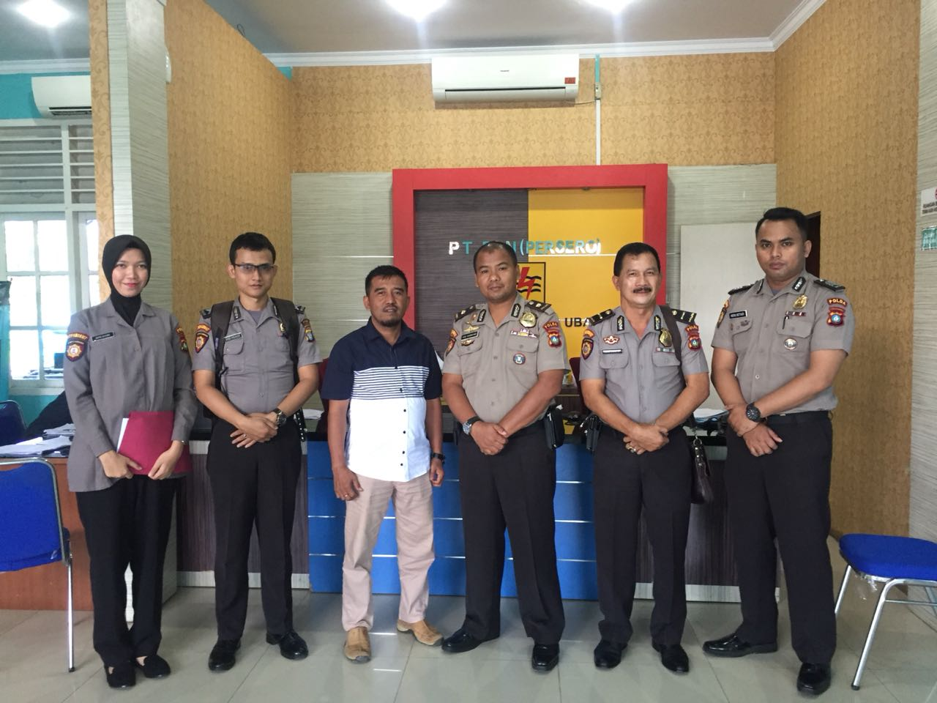

**WAWANCARA DAN PENGISIAN KISI-KISI TANYA JAWAB SISTEM PENGAMANAN YANG DILAKSANAKAN PT.PLN TG.UBAN**

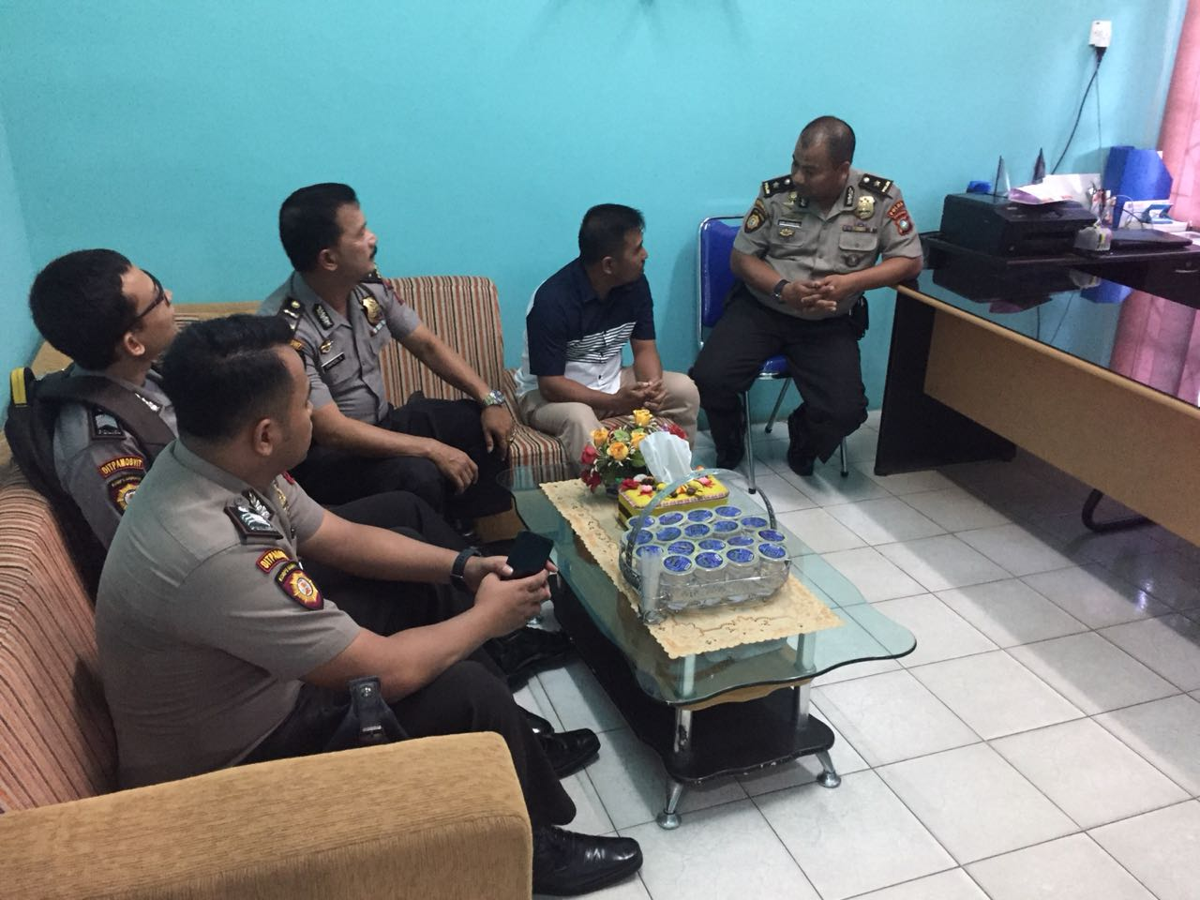

**MANAGER PT.PLN MEMBERI PENJELASAN TENTANG SOP SATPAM DALAM PELAKSANAAN TUGAS DILAPANGAN**

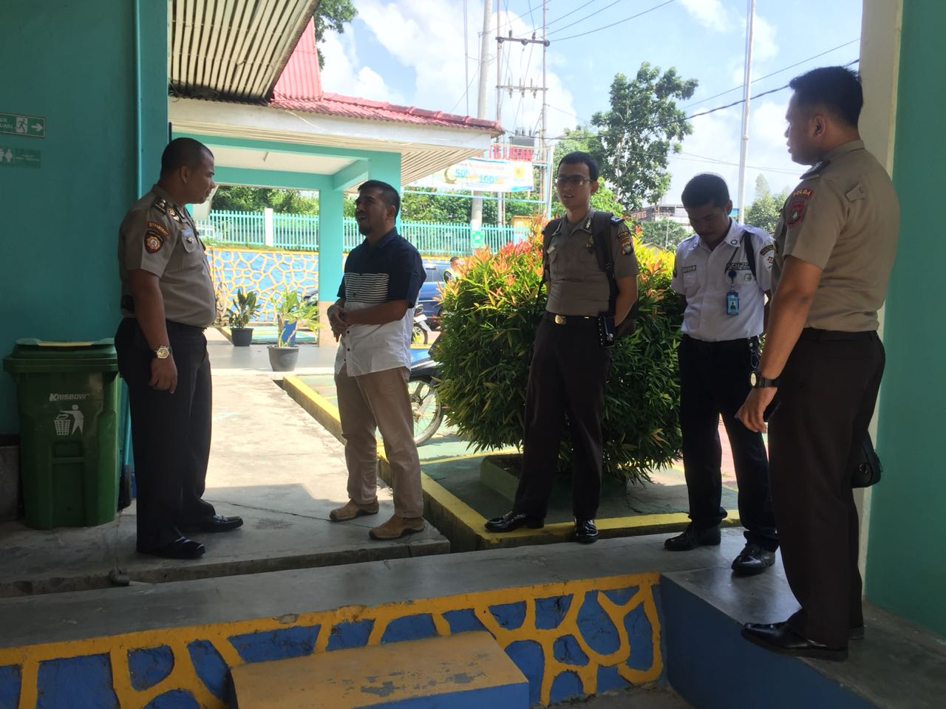

**FOTO KEGIATAN MANAJEMEN SISPAM DITPAMOBVIT POLDA KEPRI**

**DI GARDU INDUK PLN TG. UBAN, KAB BINTAN**

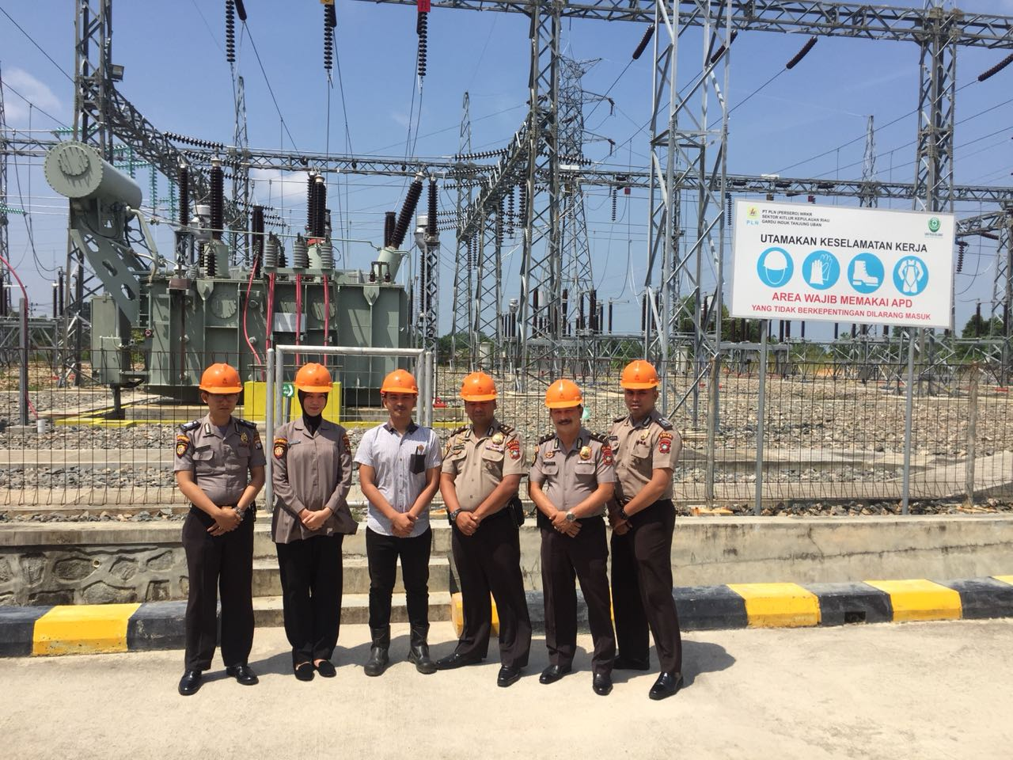

**MEMBERI HIMBAUAN KESELAMATAN DALAM BEKERJA KEPADA KARYAWAN GARDU INDUK TG. UBAN , BINTAN UTARA YANG BERADA DILAPANGAN**

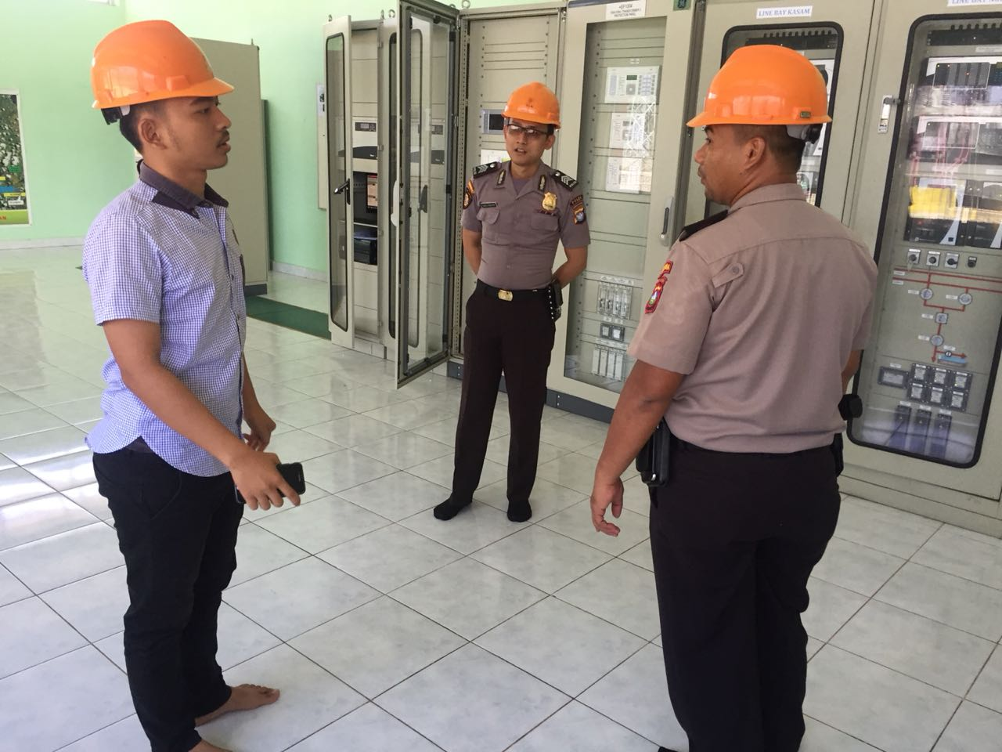

**PENGECEKAN OPERATOR GARDU INDUK YANG SEDANG BEKERJA DIRUANG OPERATOR**

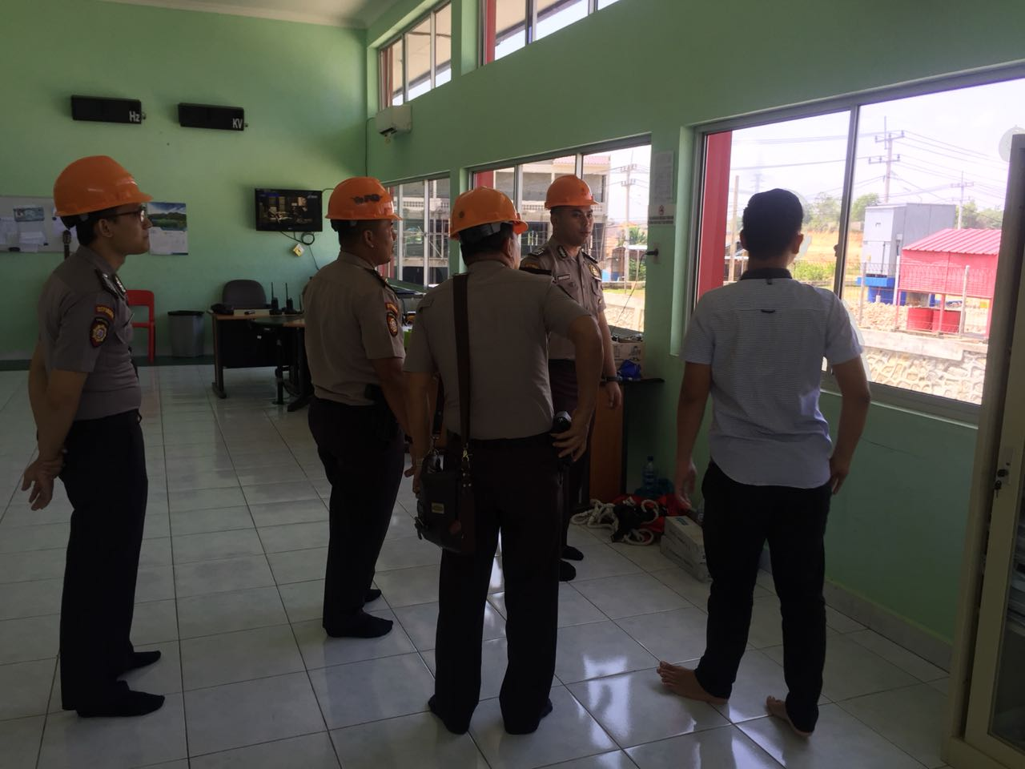

**KEGIATAN BAKTI SOSIAL PEMBERIAN SANTUNAN KEPADA ANAK YATIM PIATU OLEH PT. PLN, TJ. UBAN**

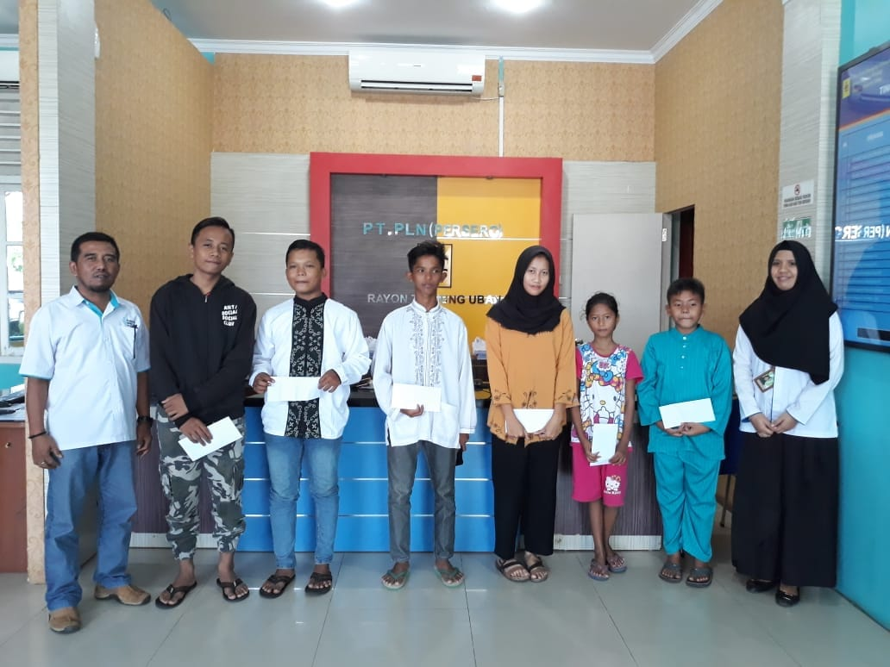

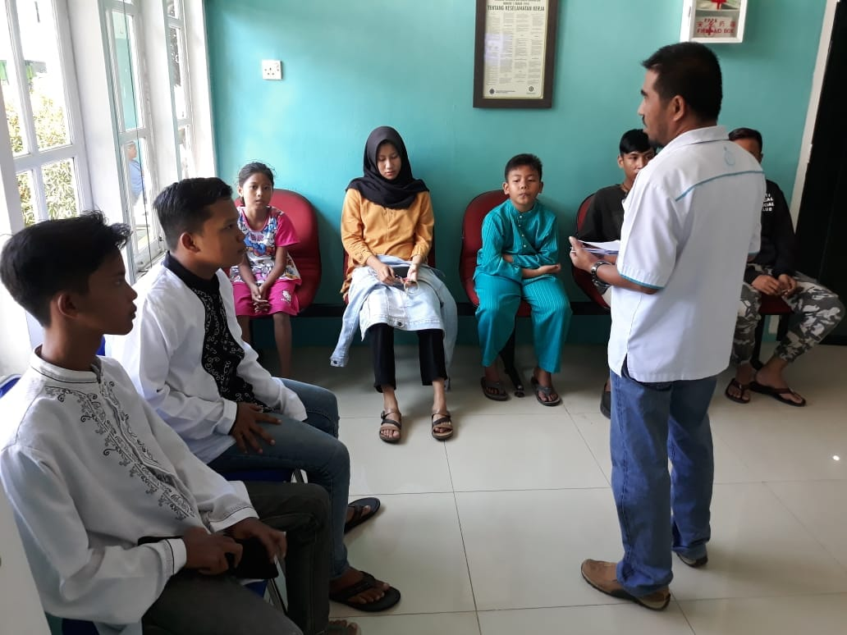

**KEGIATAN BAKTI SOSIAL PEMBERIAN SANTUNAN KEPADA KAUM DUAFA OLEH PT. PLN, TJ. UBAN**

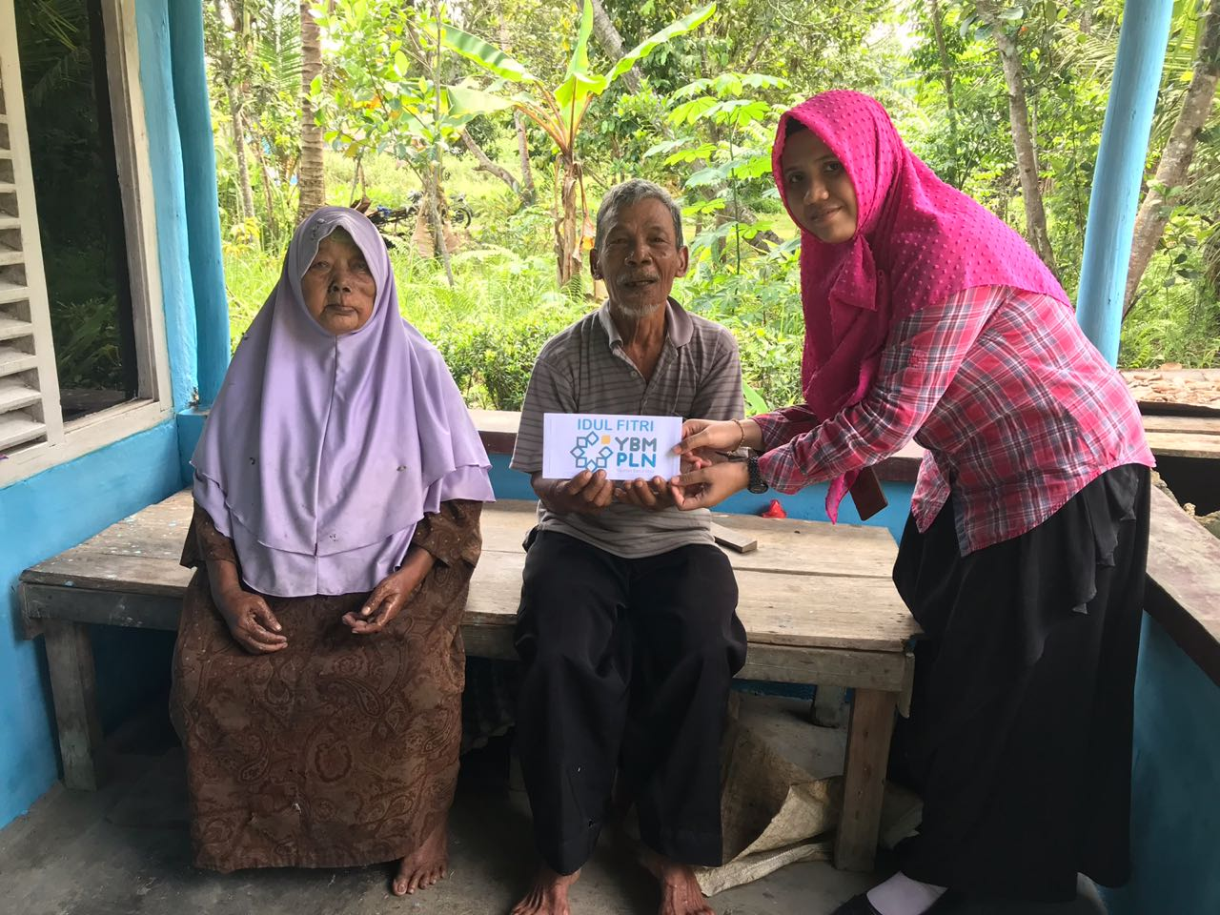

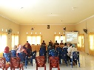

**KEGIATAN BAKTI SOSIAL PEMBERIAN SANTUNAN KEPADA ANAK YATIM PIATU OLEH PT. PLN, TJ. UBAN**

